ПРЕОБРАЗОВАНИЕ ИОННЫХ ПУЧКОВ ПЛАЗМЕННОЙ ЛИНЗОЙ И ИССЛЕДОВАНИЕ ДИНАМИКИ Z-ПИНЧЕЙ
Голубев А.А., Дроздовский А.А., Дроздовский С.А., Новожилов Ю.Б., Савин С.М., Сасоров П.В., Яненко В.В.
ФГУП ГНЦ РФ ИТЭФ, Москва, Россия, drozdovsky@itep.ru
Плазменной линзы могут осуществлять не только острую фокусировку ионного пучка со значительным сокращением размера фокусного пятна. На тех этапах плазменного разряда, на которых магнитное поле является нелинейным, возможно формирование других интересных конфигураций ионного пучка [1]. Плазменная линза обеспечивает формирование полых пучков в широком диапазоне параметров, что позволяет рассматривать её как возможный вариант оконечной линзы для реализации инерциального термоядерного синтеза [2]. Плазменные линзы могут быть использованы для преобразования “гауссовых” пучка в пучок с однородным пространственным распределением. Применение нескольких плазменных линз позволяет получать конические и цилиндрические пучки.
Перечисленное выше является предметом наших исследований. Расчеты и измерения проводились для пучков C⁺⁶ и Fe⁺²⁶ с энергией 200-300 МэВ/нуклон. Исследования проводились при следующих параметрах: радиус разрядной трубки R = 1 см, длина L = 10 см, давление аргона - 1- 8 мбар, длительность ионного пучка - 300 нс, длительность импульса разряда - 20 мкс, ток разряда - I ≤ 200 кА. Некоторые экспериментальные результаты, касающиеся образования полых пучков и пучков с однородным пространственным распределением показаны на рис.1. Распределения разрядного тока, полученные численным расчетом адекватны этим преобразования пучка (рис. 2). Численные исследования показали, что необходимым условием для создания полых пучков является наличие выраженного ядра разрядного тока, а для создания однородного распределения плотности ионов - "квазибеннетовского" распределения разрядного тока. Таким образом, продемонстрирована возможность исследования динамики плазменного разряда с помощью релятивистских пучков ионов. Плазменной линзы представляет универсальное устройство для научных и технических применений.
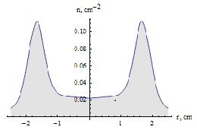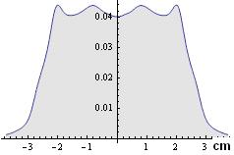 | 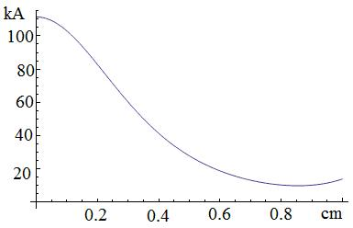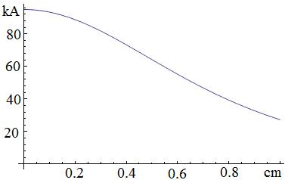
Рисунок 1: Распределения ионов С⁺⁶ спустя 1,7 мкс и 8,5 мкс после начала разряда. |  | Рисунок 2: Распределения тока разряда, адекватные преобразованиям пучка для 1,7 мкс и 8,5мкс.
Работа поддержана Российским федеральным министерством образования и науки
Литература
- A. Drozdovskiy, N. Alexeev, S. Drozdovskiy, A. Golubev, P. Sasorov, S.Savin, A.V. Yanenko, Formation of Hollow Heavy Beams in Plasma Lens, Physics of Particles and Nuclei Letters, 2010,Vol. 7, No. 7, pp. 534-538.
- N. Alexeev, M. Churazov, A. Golubev, D. Koshkarev, B. Sharkov. “Heavy ion fusion energy program in Russia”, Nucl. Instr. and Methods in Phys. Res. Sec.A: , 464 (2001), 1-3, pp. 1-5.

